Paramétrer une activité "atelier" en groupes séparés
Paramétrez l'activité “atelier” en “groupes séparés” et configurez le nombre d'évaluations par production déposée afin que les étudiants évaluent uniquement les membres de leur groupe.

1. Paramétrer l'activité "atelier"
Dans les paramètres de l'activité, à la rubrique “Réglages courants”, sélectionnez “Groupes séparés” dans le menu déroulant pour l'option “Mode de groupe”.
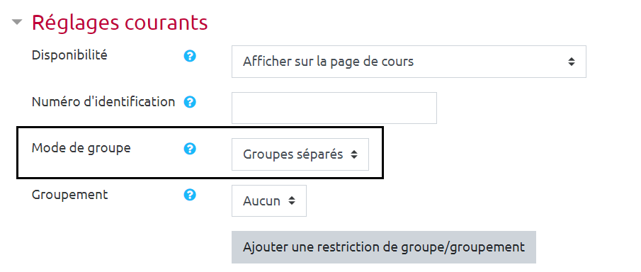
Retrouvez le pas à pas pour paramétrer l'activité “atelier” à la page Ajouter et paramétrer l'activité "atelier".

2. Attribuer les travaux remis pour l'évaluation
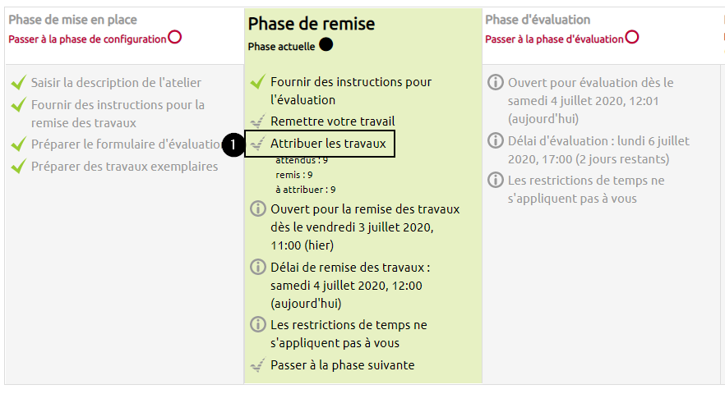
1. Au cours de la phase de remise, lorsque la date et l’heure de remise des travaux sont dépassées ou que tous les étudiants ont déposé leur travail, cliquez sur « Attribuer les travaux ».

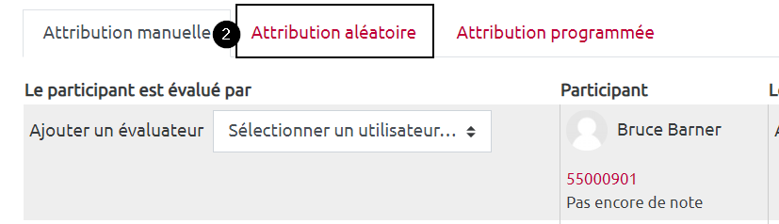
2. Sur la nouvelle page, cliquez sur l’onglet « Attribution aléatoire ».

3. Pour le paramètre « Nombre d’évaluations », sélectionnez le nombre de travaux que devra évaluer chaque étudiant « par travail remis ». Pour que tous les étudiants évaluent tous les membres de leur groupe, le nombre de travaux à évaluer doit être le nombre d'étudiants dans le groupe moins 1 (ex. : sélectionnez “3” si le groupe contient 4 étudiants).
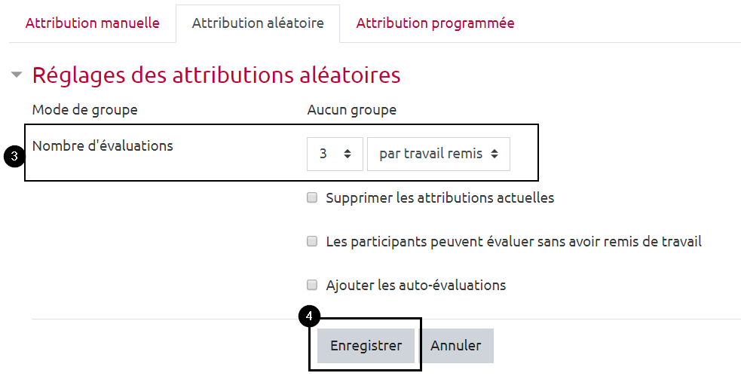
4. Validez l’attribution des travaux en cliquant sur le bouton gris « Enregister ».

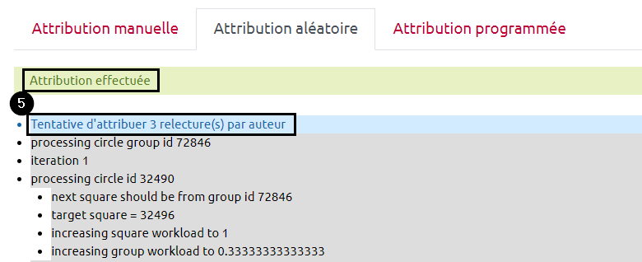
5. Constatez que les travaux ont bien été distribués aux étudiants en regardant le bandeau vert « Attribution effectuée ». Le bandeau bleu indique quant à lui combien de travaux ont été attribués pour chaque étudiant : « X relecture(s) par auteur ».

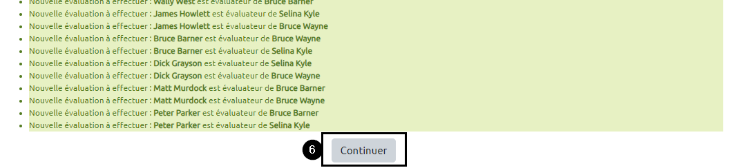
6. Faites défiler la page et cliquez sur le bouton gris « Continuer ».

Pour plus d'informations sur l'attribution des travaux, consulter la partie Attribuer les travaux de la page Phase de remise.

